**​Naam: ( )**

**Datum: ( )**

**Reflectie van mijn leerdoel volgens de STARR methode**

​​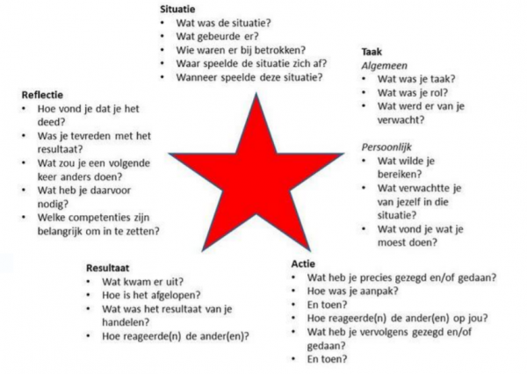

**Situatie**: **( )**

**Taak: ( )**

**Actie: ( )**

**Resultaat: ( )**

**Reflectie: ( )**